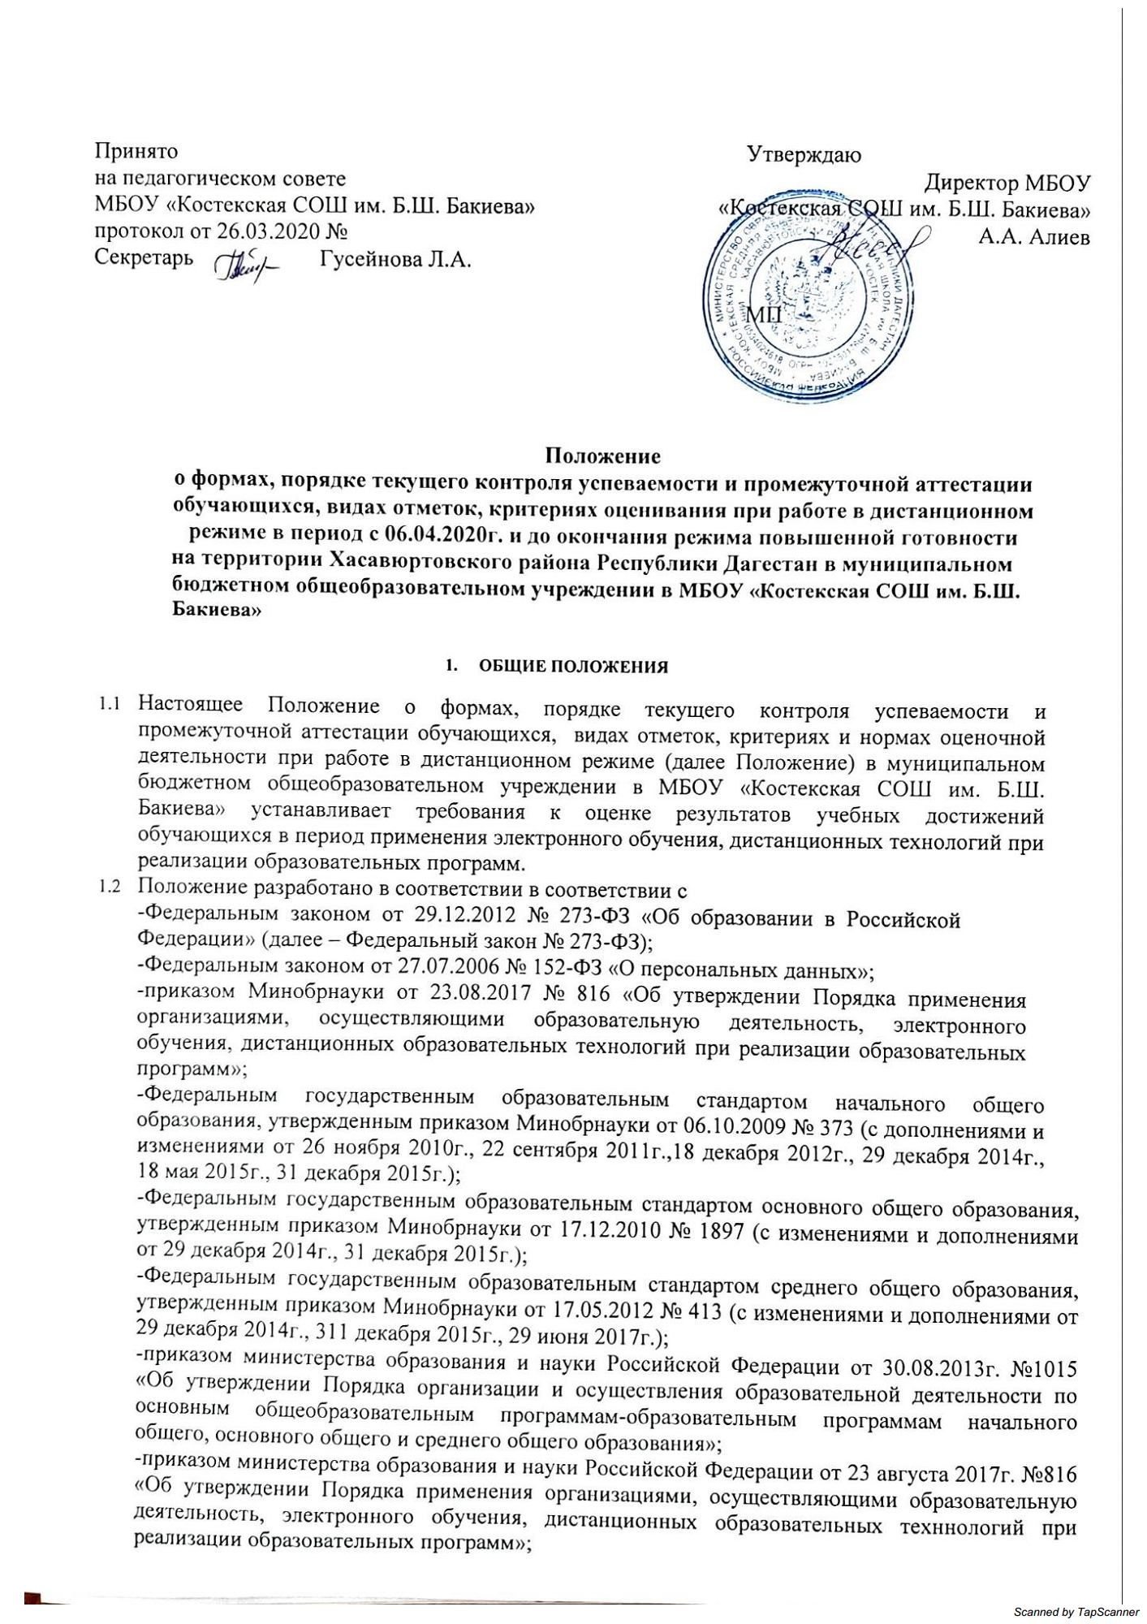- приказом Министерства просвещения России от 17.03.2020г № 103 «Об утверждении временного порядка сопровождения реализации образовательных программ начального общего образования, основного общего образования, среднего общего образования и дополнительных общеобразовательных программ с применением электронного обучения и дистанционных технологий»;
- приказом Министерства просвещения России от 17.03.2020г №104 «Об организации образовательной деятельности в организациях реализующих образовательные программ начального общего образования, основного общего образования, среднего общего образования и дополнительных общеобразовательных программ в условиях распространения новой коронавирусной инфекции на территории Российской Федерации»;
-Письмом Минобрнауки РД от 28.05.2020г. №06-4369/01-18/20
-постановлением Главного государственного санитарного врача Российской Федерации от 29.12.2010 №189 «Об утверждении СанПин 2.4.2.2821-110 «Санитарно-эпидемиологические требования к условиям и организации обучения в общеобразовательных учреждениях» (далее СанПин 2.4.2.2821-10);
- Уставом МБОУ «Костекская СОШ им. Б.Ш. Бакиева»
- Положением о критериях оценивания предметных достижений обучающихся МБОУ «Костекская СОШ им. Б.Ш. Бакиева».

2. ПОРЯДОК ОСУЩЕСТВЛЕНИЯ ТЕКУЩЕГО КОНТРОЛЯ

2.1. Текущий контроль успеваемости учащегося – это систематическая проверка учебных достижений обучающегося, проводимая педагогом в ходе осуществления образовательной деятельности в соответствии с образовательной программой в дистанционном режиме.
Проведение текущего контроля успеваемости направлено на обеспечение выстраивания образовательного процесса максимально эффективным образом для достижения результатов освоения основных общеобразовательных программ, предусмотренными ФГОС начального общего образования, основного общего образования, среднего общего образования по темам, разделам каждого курса.
2.2 Формами текущего контроля являются:
- письменный ответ обучающегося;
- самостоятельная, практическая или лабораторная работа (в домашних условиях);
- контрольная работа;
- тест;
- сообщение;
- реферат;
- презентация, творческая работа;
- эссе;
- метапредметный творческий, поисковый проект;
- работа с атласами и контурными картами и т.п..
  - Выбор форм текущего контроля осуществляется учителем дифференцированно с учетом возможностей обучающихся, содержания учебного материала в соответствии с календарно-тематическим планированием, используемых образовательных дистанционных технологий.
  - Периодичность текущего контроля устанавливается учителем дифференцированно с учетом календарно-тематического планирования, предусмотренного основной образовательной программой, но не реже одного раза в неделю у каждого обучающегося.
  - Любая работа, выставленная на текущий контроль, оценивается учителем в порядке и по критериям, утвержденным в «Положении об оценивании предметных достижений обучающихся МБОУ «Костекская СОШ им. Б.Ш. Бакиева».
  - Отметки, поставленные в ходе текущего контроля, переносятся в электронный журнал.
  - Проверенные работы обучающихся, выполненные в ходе текущего контроля, хранятся у каждого учителя до конца учебного года в электронном виде, в папке класса по предмету, на флеш-носителе или диске.
  - Продолжительность непрерывного применения во время урока технических средств обучения должно составлять:
  - классы-15 минут, 5-7 классы-20 минут, 8-11 классы-25 минут.
2.9. Время на выполнение домашнего задания не должно превышать:
1-4 классы-1,5-2 часа, 5 классы-2 часа, 6-8 классы-2,5 часа, 9-11 классы-3,5 часа.

3. СИСТЕМА ОЦЕНИВАНИЯ ОБУЧАЮЩИХСЯ

3.1 Система оценивания обучающихся 2-4 (1 классы работают по безотметочной системе), 5-9, 10-11 классов в период применения электронного обучения, дистанционных образовательных технологий при реализации образовательных программ соответствует локальному акту МБОУ «Костекская СОШ им. Б.Ш. Бакиева» «Положение об оценивании предметных достижений обучающихся МБОУ «Костекская СОШ им. Б.Ш. Бакиева».
«Положение о текущем контроле успеваемости и промежуточной аттестации обучающихся МБОУ «Костекская СОШ им. Б.Ш. Бакиева».
  - Фиксация результатов промежуточной аттестации для 2-4, 5-9 классов по отдельным учебным предметам за IV четверть будет осуществляться по системе «зачет»/ «незачет». (Приложение 1, Приложение 2)
Годовая промежуточная аттестация проводится на основе результатов трех четвертных промежуточных аттестаций по пятибалльной системе и одной-по зачетной системе оценивания.
Отметка за год по учебному предмету (курсу) определяется как среднее арифметическое трех четвертных отметок (в соответствии с правилами математического округления) при наличии результата «зачет» за IV четверть.
При получении результата «незачет» за IV четверть учитывать его как отметку «2» по пятибалльной системе оценивания. В этом случае отметка за год по учебному предмету определяется как среднее арифметическое четырех четвертных отметок (в соответствии с правилами математического округления).
  - Фиксация результатов промежуточной аттестации 10-11 классов во II полугодии будет осуществляться по пятибалльной системе.
Согласно п.5.3 Порядка заполнения и выдачи аттестатов об основном общем и среднем общем образовании и их дубликатов (утвержден Приказом Министерства образования и науки РФ от 14 февраля 2014 года № 115 «Об утверждении Порядка заполнения, учета и выдачи аттестатов об основном общем и среднем общем образовании и их дубликатов»), итоговые отметки в аттестат о среднем общем образовании выставляются как итоговые за 11 класс и определяются как среднее арифметическое полугодовых и годовых отметок обучающегося за каждый год обучения по образовательной программе среднего общего образования.
  - Информирование о системе оценивания и фиксации результатов промежуточной аттестации обучающихся 1-4, 5-9 классов в IV четверти и 10-11 классов во II полугодии в период применения электронного обучения, дистанционных образовательных технологий при реализации образовательных программ обеспечивается посредством публикации на сайте школы.

4.ЗАКЛЮЧИТЕЛЬНЫЕ ПОЛОЖЕНИЯ

4.1 Данное Положение вступает в силу с момента его утверждения и действует до принятия нового в рамках действующего нормативного законодательного регулирования в области общего образования.

Приложение № 1

Фиксация результатов
промежуточной аттестации в IV четверти для 1-4 классов,
МБОУ «Костекская СОШ им. Б.Ш. Бакиева»
реализующих федеральный государственный общеобразовательный стандарт начального общего образования
в 2019-2020 учебном году
Предметные области | Учебные предметы | Количество часов в неделю
 |  | I  а,б,в,г,д | II  а,б,в,г,д | III  а,б,в,г,д | IV  а,б,в,г,д
Обязательная часть
Русский язык и  литературное чтение | Русский язык | зачет/  незачет | по пятибалльной системе
 | Литературное чтение | зачет/ незачет | по пятибалльной системе
Иностранный язык | Иностранный язык (английский язык) | зачет/  незачет | зачет/незачет
Математика и информатика | Математика | зачет/  незачет | по пятибалльной системе
Обществознание и естествознание | Окружающий мир | зачет/  незачет | по пятибалльной системе
Основы религиозных культур и светской этики | Основы религиозных культур и светской этики | - | - | - | _
Искусство | Музыка | зачет/незачет
 | Изобразительное искусство | зачет/незачет
Технология | Технология | зачет/незачет
Физическая культура | Физическая культура | зачет/незачет
Часть, формируемая участниками образовательного процесса | ? | зачет/ незачет

Приложение № 2
ФИКСАЦИЯ РЕЗУЛЬТАТОВ
промежуточной аттестации в IV четверти
для обучающихся 5-9 классов МБОУ «Костекская СОШ им. Б.Ш. Бакиева»,
реализующих федеральный государственный стандарт
основного общего образования

Предметные области | Учебные предметы  Классы | Фиксация результатов  промежуточной аттестации
 |  | 5-  а,б,в,  г,д | 6-  а,б,в,  г,д | 7-  а,б,в,  г,д |  | 8- а,б,в,  г,д |  | 9-  а,б,в,  г,д
Обязательная часть
Русский язык и литература | Русский язык | по пятибалльной системе
 | Литература | по пятибалльной системе
Иностранные языки | Иностранный язык (английский) | по пятибалльной системе
Общественно- научные предметы | История. Всеобщая история | по пятибалльной системе
 | Обществознание | по пятибалльной системе
 | География | по пятибалльной системе
Математика и информатика | Математика | по пятибалльной системе |  | -
 | Алгебра | - | - | по пятибалльной системе
 | Геометрия | - | - | по пятибалльной системе
 | Информатика | - | - | по пятибалльной системе
Естественно -научные предметы | Физика | - | - | по пятибалльной системе
 | Химия | - | - | - | по пятибалльной системе
 | Биология | по пятибалльной системе
Искусство | Изобразительное искусство | зачет/незачет |  |  |  |  |  |  | -
 | Музыка | зачет/незачет |  |  |  |  |  |  | -
Технология | Технология | зачет/незачет |  |  |  |  |  |  | -
Физическая культура и основы безопасности жизнедеятельности | Физическая культура | зачет/незачет
 | Основы безопасности жизнедеятельности | - | - | - | зачет/незачет
Часть, формируемая  участниками образовательных отношений | ? | зачет/незачет
 | Проектная и исследовательская деятельность | - | - | - | - |  | зачет/  незачет
 | Информационная работа, профильная ориентация | - | - | - | - |  | зачет/  незачет
 | Практикум ОГЭ по математике | - | - | - | - |  | зачет/  незачет
*

Приложение № 1

Фиксация результатов
промежуточной аттестации в IV четверти для 1-4 классов,
МБОУ «Костекская СОШ им. Б.Ш. Бакиева»
реализующих федеральный государственный общеобразовательный стандарт начального общего образования
в 2019-2020 учебном году
Предметные области | Учебные предметы | Количество часов в неделю
 |  | I  а,б,в,г,д | II  а,б,в,г,д | III  а,б,в,г,д | IV  а,б,в,г,д
Обязательная часть
Русский язык и  литературное чтение | Русский язык | зачет/  незачет | по пятибалльной системе
 | Литературное чтение | зачет/ незачет | по пятибалльной системе
Иностранный язык | Иностранный язык (английский язык) | зачет/  незачет | зачет/незачет
Математика и информатика | Математика | зачет/  незачет | по пятибалльной системе
Обществознание и естествознание | Окружающий мир | зачет/  незачет | по пятибалльной системе
Основы религиозных культур и светской этики | Основы религиозных культур и светской этики | - | - | - | _
Искусство | Музыка | зачет/незачет
 | Изобразительное искусство | зачет/незачет
Технология | Технология | зачет/незачет
Физическая культура | Физическая культура | зачет/незачет
Часть, формируемая участниками образовательного процесса | ? | зачет/ незачет

Приложение № 2
ФИКСАЦИЯ РЕЗУЛЬТАТОВ
промежуточной аттестации в IV четверти
для обучающихся 5-9 классов МБОУ «Костекская СОШ им. Б.Ш. Бакиева»
реализующих федеральный государственный стандарт
основного общего образования

Предметные области | Учебные предметы  Классы | Фиксация результатов  промежуточной аттестации
 |  | 5-  а,б,в,  г,д | 6-  а,б,в,  г,д | 7-  а,б,в,  г,д |  | 8- а,б,в,  г,д |  | 9-  а,б,в,  г,д
Обязательная часть
Русский язык и литература | Русский язык | по пятибалльной системе
 | Литература | по пятибалльной системе
Иностранные языки | Иностранный язык (английский) | по пятибалльной системе
Общественно- научные предметы | История. Всеобщая история | по пятибалльной системе
 | Обществознание | по пятибалльной системе
 | География | по пятибалльной системе
Математика и информатика | Математика | по пятибалльной системе |  | -
 | Алгебра | - | - | по пятибалльной системе
 | Геометрия | - | - | по пятибалльной системе
 | Информатика | - | - | по пятибалльной системе
Естественно -научные предметы | Физика | - | - | по пятибалльной системе
 | Химия | - | - | - | по пятибалльной системе
 | Биология | по пятибалльной системе
Искусство | Изобразительное искусство | зачет/незачет |  |  |  |  |  |  | -
 | Музыка | зачет/незачет |  |  |  |  |  |  | -
Технология | Технология | зачет/незачет |  |  |  |  |  |  | -
Физическая культура и основы безопасности жизнедеятельности | Физическая культура | зачет/незачет
 | Основы безопасности жизнедеятельности | - | - | - | зачет/незачет
Часть, формируемая  участниками образовательных отношений | ? | зачет/незачет
 | Проектная и исследовательская деятельность | - | - | - | - |  | зачет/  незачет
 | Информационная работа, профильная ориентация | - | - | - | - |  | зачет/  незачет
 | Практикум ОГЭ по математике | - | - | - | - |  | зачет/  незачет
*

